2006年北京市海淀区高三年级第二学期期中练习
数 学(理科)

注意事项：
1．答卷前将学校、班级、姓名填写清楚.
2．选择题的每小题选出答案后，用铅笔把答题卡上对应题目的答案标号涂黑. 其它小题用
钢笔或圆珠笔将答案直接写在试卷上.

一、选择题：本大题共8小题.每小题5分，共40分.在每小题给出的四个选项中，只有一项
是符合题目要求的.
1．设全集$U=\left\{1,2,3,4,5\right\}$，集合=$A=\left\{1,3,5\right\}$，集合$B=\left\{3,4,5\right\}$，则集合（ ）∩B等于（ ）
A．{4} B．{2，3，4，5} C．{1，3，4，5} D．φ
2．i是虚数单位，复数$z=\frac{(1+i)^{2}}{1−i}$等于（ ）
A．－1－i B．－1+ i C．1－i D．1+ i
3．函数$f(x)={\text{log}}_{a}(3x−1)(a>0,a≠1)$的反函数的图象过定点 （ ）
A．（0，$\frac{2}{3}$） B．（0，1） C．（1，0） D．（$\frac{2}{3}$，0）
4．等差数列$\left\{a_{n}\right\}$中，$a_{1}=1,a_{3}+a_{5}=\text{14},S_{n}$为数列$\left\{a_{n}\right\}$的前n项和，则$\underset{n→∞}{\text{lim}}\frac{2n^{2}−1}{S_{n}}$等于
（ ）
A．2 B．$\frac{1}{2}$ C．1 D．不存在
5．曲线$y=x^{3}−3x^{2}$有一条切线与直线$3x+y=0$平行，则此切线方程为 （ ）
A．$x−3y+1=0$ B．$3x+y+5=0$ C．$3x−y−1=0$ D．$3x+y−1=0$

6．设m、n是不同的直线，α、β、γ是不同的平面，有以下四个命题：
①$\begin{aligned}\left.α\text{//}β | \right\}\end{aligned}⇒β\text{//}γ$ ②$\begin{aligned}\left.α⊥β | \right\}\end{aligned}⇒m⊥β$
③$\begin{aligned}\left.m⊥α | \right\}\end{aligned}⇒α⊥β$ ④$\begin{aligned}\left.m\text{//}n | \right\}\end{aligned}⇒m\text{//}α$
其中为真命题的是 （ ）
A．①④ B．②③ C．①③ D．②④
7．若a，b∈R则使|a|+|b|＞1成立的一个充分不必要条件是 （ ）
A．$|a+b|≥1$ B．$a^{2}+b^{2}>1$ C．$a<1$或$b<1$ D．$a≤1$且$b≤1$
8．函数$y=f(x)$的定义域是（－∞，+∞），若对于任意的正数a，函数$g(x)=f(x+a)−f(x)$
都是其定义域上的增函数，则函数$y=f(x)$的图象可能是 （ ）
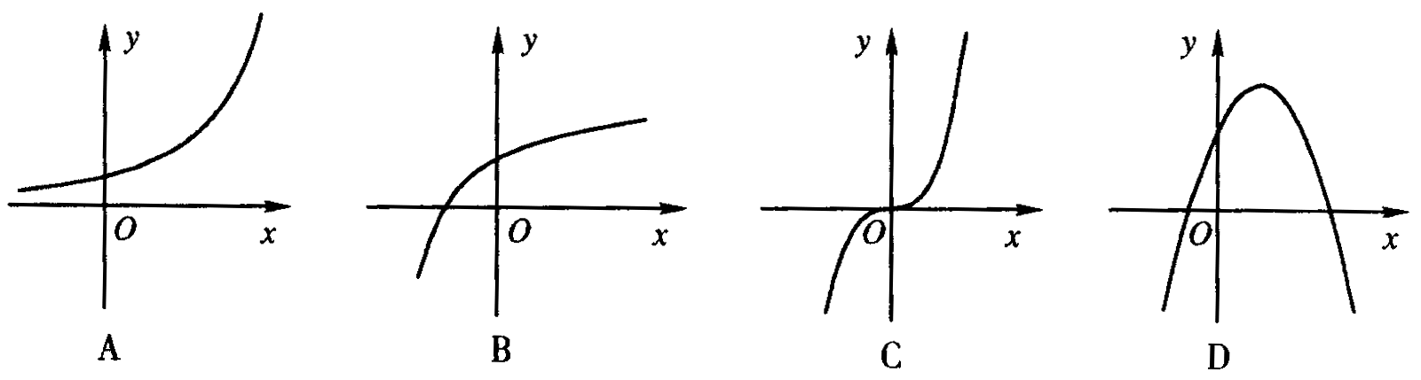

二、填空题：本大题共6小题，每小题5分，共30分。把答案填在题中横线上。
9．圆C的参数方程为：$\begin{aligned}\left\{x=2+\text{cos}θ, | \right.\end{aligned}$为参数），则圆C的圆心坐标为 ，若
点P（3，－1）为圆C的弦AB的中点，则直线AB的斜率是 。
10．若$(x−\frac{2a}{x})$的展开式中常数项为－160，则常数a= ，展开式中各项系数之和为 。
11．平面上有三个点A（－2，y），B（0，$\frac{y}{2})$，C（x，y），若$\vec{\text{AB}}⊥\vec{\text{BC}}$，则动点C的轨迹方程为 。
12．不等式$|x|>\frac{1}{x}$的解集为 。
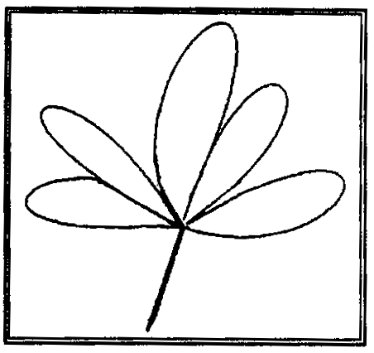
13．如图所示，画中的一朵花，有五片花瓣。现有四种不同颜色
的画笔可供选择，规定每片花瓣都要涂色，且只涂一种颜色。
若涂完的花中颜色相同的花瓣恰有三片，则不同涂法种数为
。（用数字作答）。
14．把实数a，b，c，d排形成如$\begin{aligned}\left(a\begin{matrix} & b\end{matrix} | \right) \\ \end{aligned}$的形式，称之为二行
二列矩阵。定义矩阵的一种运算$\begin{aligned}\left(a\begin{matrix} & b\end{matrix} | \right) \\ \end{aligned}$，该运算的几何意义为平面上的点（x，y）在矩阵$\begin{aligned}\left(a\begin{matrix} & b\end{matrix} | \right) \\ \end{aligned}$的作用下变换成点$(\text{ax}+\text{by},\text{cx}+\text{dy})$，则点（2，3）在矩阵$\begin{aligned}\left(0\begin{matrix} & 1\end{matrix} | \right) \\ \end{aligned}$的作用下变换成点 。又若曲线$x^{2}+4\text{xy}+2y^{2}=1$在矩阵
$\begin{aligned}\left(1\begin{matrix} & a\end{matrix} | \right) \\ \end{aligned}$的作用下变换成曲线$x^{2}−2y^{2}=1,则a+b$的值为 。
三、解答题：本大题共6小题，共80分.解答应写出文字说明，证明过程或演算步骤.
15．（本小题共13分）
已知函数$f(x)=2{\text{cos}}^{2}x+a\text{sin}x\text{cos}x,f(\frac{π}{6})=0\text{.}$
（Ⅰ）求实数a；
（Ⅱ）求函数$f(x)$的最小正周期及单调增区间；
（Ⅲ）若函数$f(x)$的图象按向量$∵\vec{\text{AD}}=λ\vec{\text{DB}}$平移后，得到函数$g(x)$的图象，求$g(x)$的解析式。

16．（本小题共13分）
一次小测验共有3道选择题和2道填空题，每答对一道题得20分，答错或不答得0分.某同学答对每道选择题的概率均为0.8，答对每道填空题的概率均为0.5.各道题答对与否互不影响.
（Ⅰ）求该同学恰好答对2道选择题和1道填空题的概率；
（Ⅱ）求该同学至多答对4道题的概率；
（Ⅲ）若该同学已经答对了两道填空题，把他这次测验的得分记为ξ，求ξ的概率分布列及数学期望。

17．（本小题共14分）
已知四棱锥P—ABCD的底面是菱形，∠BCD=60°，PD⊥AD，点E是BC边的中点.
（Ⅰ）求证：AD⊥平面PDE；
（Ⅱ）若二面角P—AD—C的大小等于60°，且AB=4，$\text{PD}=\frac{8\sqrt{3}}{3}\text{.}$
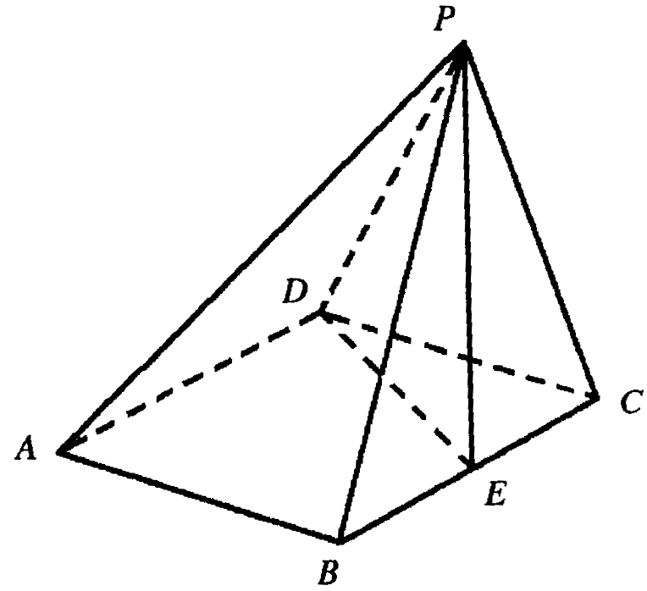
①求点P到平面ABCD的距离；
②求二面角P—AB—C的大小。

18．（本小题共14分）
已知函数$f(x)=\text{ln}(e^{x}+1)−\text{ax}$ $(a>0)$
（Ⅰ）若函数$y=f(x)$的导函数是奇函数，求a的值；
（Ⅱ）求函数$y=f(x)$的单调区间。

19．（本小题共13分）
已知数列满足：$a_{1}=1,a=\begin{aligned}\left\{\frac{1}{2}a_{n}+n, n\text{为奇数}, | \right.\end{aligned}$
（Ⅰ）求$a_{2},a_{3}$；
（Ⅱ）当n≥2时，求a_{2n－2}与a_{2n}的关系式，并求数列{a_{n}}中偶数项的通项公式；
（Ⅲ）求数列前100项中的所有奇数项的和.

20．（本小题共13分）
已知椭圆$\frac{x^{2}}{a^{2}}+\frac{y^{2}}{b^{2}}=1(a>b>0)$，其右准线l与x轴交于点A，椭圆的上顶点为B，过椭圆的右焦点F作垂直于长轴的直线交椭圆于P点，若点D满足$\vec{\text{FD}}=\vec{\text{DP}},\vec{\text{AB}}=λ\vec{\text{AD}}(λ≠0)\text{.}$
（Ⅰ）求椭圆的离心率；
（Ⅱ）若椭圆的长轴长等于4，Q是椭圆右准线l上异于点A的任意一点，A₁、A₂分别是椭圆的左、右顶点，直线QA₁、QA₂与椭圆的另一个交点分别为M、N，
求证：直线MN与x轴交于定点.
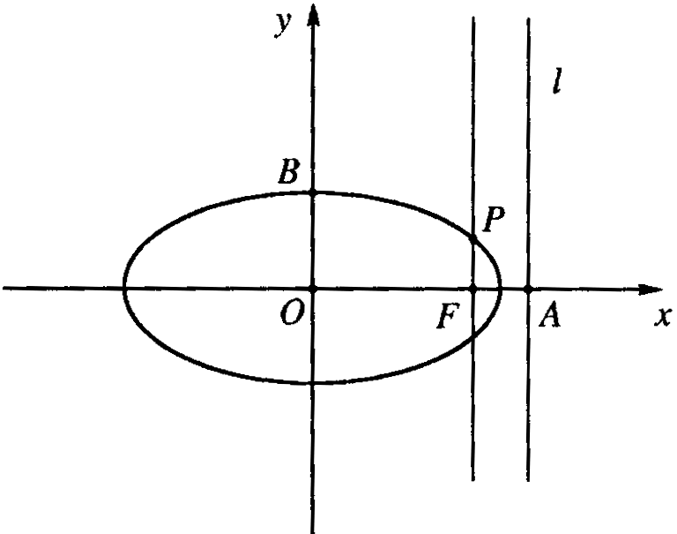

参考答案及评分标准

一、选择题（本大题共8小题，每小题5分，共40分）
1.A 2.B 3.A 4.A 5.D 6.C 7.B 8.A
二、填空题（本大题共6小题，每小题5分，共30分）
9．（2，0）（2分） 1（3分） 10．1（2分） 1（3分） 11．y²=8x
12．{x|x<0,或x>1} 13．240 14．（3，2）（2分） 2（3分）
三、解答题（本大题共6小题，共80分）
15．（共13分）解：（I）$∵f(\frac{π}{6})=0$ …………………………………………1分
$∴2{\text{cos}}^{2}\frac{π}{6}+a\text{sin}\frac{π}{6}\text{cos}\frac{π}{6}=0$ ……………………3分 $∴a=−2\sqrt{3}$
（Ⅱ）$f(x)=2{\text{cos}}^{2}x−2\sqrt{3}\text{sin}x\text{cos}x$
$=\text{cos}2x+1−\sqrt{3}\text{sin}2x$ …………………………………4分
$=2\text{cos}(2x+\frac{π}{3})+1$ …………………6分 $∴T=π$ ………………8分
$f(x)\text{的单调增区间为}[kπ+\frac{π}{3},kπ+\frac{5}{6}π](k∈Z)$ ………………………………10分
（Ⅲ）g(x)=2cos2x …………………………………………………13分
16．（共13分）解：（Ⅰ）P=$C_{3}^{2}(0\text{.}8)^{2}×0\text{.}2\text{.}C_{2}^{1}\text{.}0\text{.}5×0\text{.}5=\frac{\text{24}}{\text{125}}$ …………3分
（Ⅱ）该同学至多答对4道题的概率为 $1−(\frac{1}{2})^{2}(\frac{4}{5})=\frac{\text{109}}{\text{125}}$ …………6分
（Ⅲ）ξ的可能取值为40，60，80，100。……………………………7分
$P(ξ=\text{40})=(\frac{1}{5})^{3}=\frac{1}{\text{125}}$ ……………8分 $P(ξ=\text{60})=C_{3}^{1}(\frac{4}{5})(\frac{1}{5})^{2}=\frac{\text{12}}{\text{125}}$ …………9分
$\frac{x^{2}}{a^{2}}+\frac{y^{2}}{b^{2}}=1,(a>b>0,c>0,c^{2}=a^{2}−b^{2}$ …………10分 $P(ξ=\text{100})=(\frac{4}{5})^{3}=\frac{\text{64}}{\text{125}}$ …………11分
∴ξ的概率分布为
ξ | 40 | 60 | 80 | 100
P | $$\frac{1}{\text{125}}$$ | $$\frac{\text{12}}{\text{125}}$$ | $$\frac{\text{48}}{\text{125}}$$ | $$\frac{\text{64}}{\text{125}}$$
$E(ξ)=\text{40}×\frac{1}{\text{125}}+\text{60}×\frac{\text{12}}{\text{125}}+\text{80}×\frac{\text{48}}{\text{125}}+\text{100}×\frac{\text{64}}{\text{125}}=\text{88}$……………………………13分
（分布列不写出扣1分，只写出分布列没有分别写出P（ξ）的扣1分）
17．（共14分）
解法一：（Ⅰ）连结BD ∵底面ABCD是菱形，∠BCD=60° ∴△BCD是正三角形
∵点E是BC边的中点
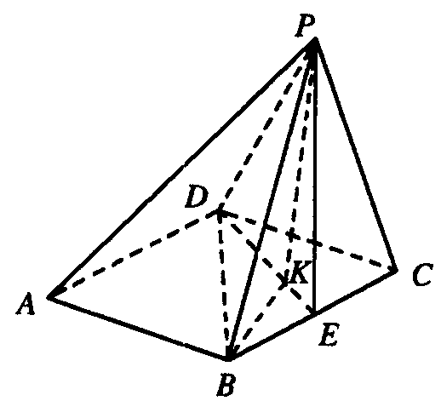
∴DE⊥BC …………………………2分
∵AD//BC ∴AD⊥DE
∵PD⊥AD PD∩DE=D
∴AD⊥平面PDE ………………………………4分
（Ⅱ）①∵DE⊥AD，PD⊥AD
∴∠PDE为二面角P-AD-C的平面角
∵二面角P-AD-C大小等于60°
∴∠PDE=60° ………………………6分
过点P在平面PDE内作PK⊥DE于K，由（Ⅰ）易证AD⊥PK， ∴PK⊥平面ABCD
$∵\text{PD}=\frac{8\sqrt{3}}{3}$ ∴$\text{DK}=\frac{4\sqrt{3}}{3},\text{PK}=4$ 即点P到平面ABCD的距离为4 …………………9分
②∵AB=4 ∴$\text{DE}=2\sqrt{3}$ ∴$\text{DK}=\frac{2}{3}\text{DE}$ ∴K为△BCD重心
连结BK ∵△BCD是正三角形 ∴BK⊥CD ∵AB//CD ∴BK⊥AB
∵PK⊥平面ABCD ∴BK为BP在平面ABCD内的射影 ∴PB⊥AB
∴∠PBK为二面角P—AB—C的平面角……………………………………12分
在直角△PKB中，$\text{tan}\text{PBK}=\frac{\text{PK}}{\text{KB}}=\frac{\text{PK}}{\text{DK}}=\sqrt{3}$
∴∠PBK=$\frac{π}{3}$ ∴二面角P—AB—C的大小为$\frac{π}{3}$……………………14分
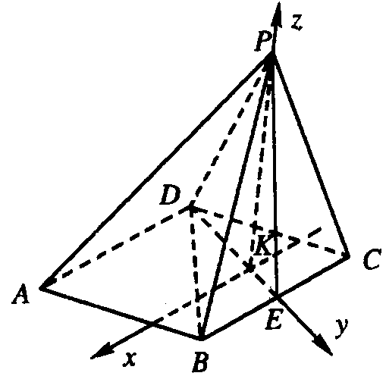
解法二：（Ⅰ）同解法一………………4分
（Ⅱ）①同解法一……………………9分
②∵AB=4， ∴DE=2$\sqrt{3}$ ∵DK=$\frac{2}{3}\text{DE}$
∴K为△BCD重心………………10分
以点K为坐标原点，建系如图，
∴A（4，－$\frac{4\sqrt{3}}{3},0),B(2,\frac{3\sqrt{3}}{3},0)$，P（0，0，4）
∴$\vec{\text{AB}}=(−2,2\sqrt{3},0),\vec{\text{PA}}=(4,−\frac{4}{3}\sqrt{3},−4)$
设平面PAB的法向量为$s=(1,m,n)$，则$\begin{aligned}\left\{s⋅\vec{\text{AB}}=0 | \right.\end{aligned}$
$\begin{aligned}\left\{−2+2\sqrt{3}m=0 | \right.\end{aligned}$……………………12分
$∴s=(1,\frac{\sqrt{3}}{3},\frac{2}{3})\begin{matrix} & & \end{matrix}$$\vec{\text{KP}}=(0,0,4)$是平面ABC法向量
∴cos<S，$\vec{\text{KP}}\text{>=}\frac{S⋅\vec{\text{KP}}}{|S|⋅|\vec{\text{KP}}|}=\frac{1}{2}$
∴二面角P—AB—C的大小为$\frac{π}{3}\text{.}$…………………………14分
18．（共14分）解：（Ⅰ）由已知得$f^{'}(x)=\frac{e^{x}}{e^{x}+1}−a$……………………3分
∵函数y=$f(x)$的导函数是奇函数 $∴f^{'}(−x)=−f^{'}(x)$………………4分
解得$a=\frac{1}{2}$……………………6分
（Ⅱ）由（Ⅰ）$f^{'}(x)=\frac{e^{x}}{e^{x}+1}−a=1−\frac{1}{e^{x}+1}−a$
当$a≥1$时，$f^{'}(x)<0$恒成立，$∴当a≥1时,\text{函数}y=f(x)$在R上单调递减；……9分
当$0<a<1$时，解$f^{'}(x)>0$得$(1−a)(e^{x}+1)>1{即e}^{x}>−1+\frac{1}{1−a}$
$x>\text{ln}\frac{a}{1−a}$ 当$0<a<1$时，$y=f(x)$在$(\text{ln}\frac{a}{1−a},+∞$）内单调递增，
在（$−∞\text{,ln}\frac{a}{1−a}$）内单调递减.……………………12分
∴$a≥1$时，函数$y=f(x)$在R上单调递减； 当$0<a<1$时，
$y=f(x)$在$(\text{ln}\frac{a}{1−a},+∞$）内单调递增；在（$−∞\text{,ln}\frac{a}{1−a}$）内单调递减.……14分
19．（共12分）
解：（Ⅰ）$a_{2}=\frac{3}{2}$………………1分 $a_{3}=−\frac{5}{2}$……………………3分
（Ⅱ）$a_{2n−2+1}=a_{2n−2}−2(2n−2){即a}_{2n−1}=a_{2n−2}−2(2n−2)$…………4分
$a_{2n−1+1}=\frac{1}{2}a_{2n−1}+(2n−1){即a}_{2n}=\frac{1}{2}a_{2n−2}−(2n−2)+(2n−1)$…………5分
$∴a_{2n}=\frac{1}{2}a_{2n−1}+1$………………6分 $∴a_{2n}−2=\frac{1}{2}(a_{2n−2}−2)$；…………7分
$∴a_{2n}=−(\frac{1}{2})^{n}+2(n∈N∗)$………………8分
（Ⅲ）∵当$n=2k$时，$a_{2k+1}=a_{2k}−2×2k\text{.}(k=1,2,⋯,\text{49})$
∴叠加可得所有奇数项的和：$1−2×(2+4+⋯+\text{98})+a_{2}+a_{4}+⋯+a_{\text{98}}$……10分
$=(\frac{1}{2})^{\text{49}}−\text{4802}$…………………………12分
20．（共13分）解：（Ⅰ）$∵$椭圆方程为$\frac{x^{2}}{a^{2}}+\frac{y^{2}}{b^{2}}=1,(a>b>0,c>0,c^{2}=a^{2}−b^{2}$
$∴A(\frac{a^{2}}{c},0)$………………1分 F（c，0），B（0，b），P（c，$\frac{b^{2}}{a}$），
$∵\vec{\text{FD}}=\vec{\text{DP}}$ ∴D为FP的中点………………2分
$\frac{x}{\frac{a^{2}}{c}}+\frac{y}{b}=1$ ∴D点坐标为（c，$\frac{b^{2}}{2a}$） $∵\vec{\text{AD}}=λ\vec{\text{DB}}$……………………3分
∴D在线段AB上 ∵直线AB的方程为：
$∴c⋅\frac{c}{a^{2}}+\frac{1}{b}⋅\frac{b^{2}}{2a}=1$ 化简得$3a^{2}=4c^{2}$ $∴e=\frac{\sqrt{3}}{2}$…………5分
（Ⅱ）∵椭圆的长轴长等于4，$∴a=2,b=1,c=\sqrt{3}$
设直线QA₁和QA₂斜率分别为k₁，k₂，则
由$\begin{aligned}\left\{x^{2}+4y^{2}−4=0, | \right.\end{aligned}$
解得$x_{N}=\frac{2−8k_{1}^{2}}{1+4k_{1}^{2}},y_{N}=\frac{4k_{1}}{1+4k_{1}^{2}}$……………………7分
由$\begin{aligned}\left\{x^{2}+4y^{2}−4=0, | \right.\end{aligned}$ $(1+4k_{2}^{2})x^{2}−\text{16}k_{2}^{2}x+\text{16}k_{2}^{2}−4=0$
解得$x_{M}=\frac{8k_{2}^{2}−2}{1+4k_{2}^{2}},y_{M}=−\frac{4k_{2}}{1+4k_{2}^{2}}$
直线MN的方程为 令y=0
得$x=\frac{x_{N}⋅y_{M}−x_{M}⋅y_{N}}{y_{M}−y_{N}}$化简得$x=2×\frac{k_{2}−k_{1}}{k_{1}+k_{2}}$
$∵y_{Q}=k_{1}(\frac{4}{\sqrt{3}}+2)=k_{2}(\frac{4}{\sqrt{3}}−2)\begin{matrix} & & \end{matrix}∴\frac{k_{1}}{k_{2}}=7−4\sqrt{3}$………………10分
$$\frac{k_{2}−k_{1}}{k_{1}+k_{2}}=−\frac{\frac{k_{1}}{k_{2}}−1}{\frac{k_{1}}{k_{2}}+1}=\frac{\sqrt{3}}{2}$$
$∴x=2×\frac{\sqrt{3}}{2}=\sqrt{3}$ 即直线MN与x轴交于定点（$\sqrt{3}$，0）.………………14分
说明：其它正确解法按相应步骤给分.

